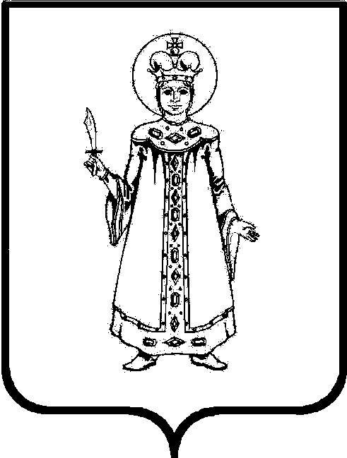

Администрация Угличского муниципального района Ярославской области

П Р И К А З

НАЧАЛЬНИКА УПРАВЛЕНИЯ ОБРАЗОВАНИЯ

от 20.05.2019 № 228/01-07

О проведении муниципального Фестиваля
«Игры 4D: дети, движение, дружба, двор»

В соответствии с календарным планом мероприятий управления образования на 2018 -2019 учебный год, а так же с целью популяризации детской подвижной игры среди детей и взрослых,
ПРИКАЗЫВАЮ:
- Провести на территории образовательных организаций, реализующих образовательные программы дошкольного образования, муниципальный Фестиваль «Игры 4D: дети, движение, дружба, двор» 30 мая 2019 года.
- Утвердить Положение о муниципальном Фестивале «Игры 4D: дети, движение, дружба, двор» (приложение 1).
- Утвердить состав организационного комитета муниципального Фестиваля «Игры 4D: дети, движение, дружба, двор» (приложение 2).
- Руководителям образовательных организаций, реализующих программы дошкольного образования создать условия для проведения муниципального Фестиваля «Игры 4D: дети, движение, дружба, двор».
- Ответственность за исполнение приказа оставляю за собой.

Начальник управления О. А. Дружкова

Приложение 1
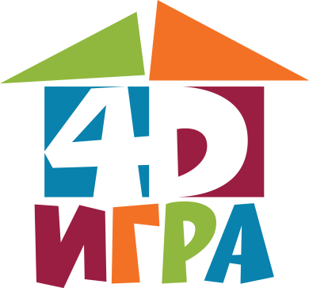
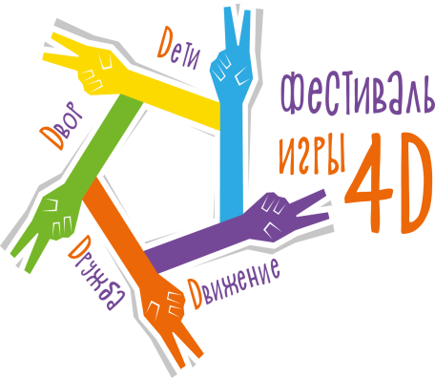

ПОЛОЖЕНИЕ
о порядке проведения муниципального Фестиваля
«ИГРЫ 4D: дети, движение, дружба, двор»

I. Общие положения

1. 1. Положение о муниципальном Фестивале «Игры 4D: дети, движение, дружба, двор» (далее - Фестиваль) определяет цели, порядок проведения мероприятия и награждения участников.
1.2. Фестиваль проводится с целью популяризации детской подвижной игры среди детей дошкольного возраста и взрослых.
1. 3. Основными задачами Фестиваля являются:
- создание условий для организации детских подвижных игр на базе дошкольных образовательных организаций;
- вовлечение детей дошкольного возраста в коллективные подвижные игры;
- привлечение родительской общественности к проблеме детской подвижной игры;
- укрепление детско-родительских отношений через взаимодействие в подвижной игре.
1.4. Организатором муниципального Фестиваля «Игры 4D: дети, движение, дружба, двор» является управление образования Администрации Угличского муниципального района.
1.5. Координатором Фестиваля ««Игры 4D: дети, движение, дружба, двор» выступает Межшкольный методический центр МОУ СОШ № 8 (далее-ММЦ).

II. Функции координационного комитета муниципального Фестиваля
2.1. Координационный комитет информирует дошкольные образовательные организации о проведении муниципального Фестиваля «Игры 4D: дети, движение, дружба, двор» через сайты управления образования Администрации Угличского муниципального района и Межшкольного методического центра.
2.2. Координационный комитет предоставляет отчет организатору Фестиваля с показателями: примерное количество участников, количество родителей и педагогов, фото и видеоматериалы, отзывы участников Фестиваля «Игры 4D: дети, движение, дружба, двор»
2.3. Координационный комитет предоставляет дошкольным образовательным организациям единый сценарий, методические рекомендации, банк игр для проведения Фестиваля.

III. Порядок и условия проведения Фестиваля
3.1. Фестиваль «Игры 4D: дети, движение, дружба, двор» проводится в единый день на территориях дошкольных образовательных учреждений Угличского муниципального района, по единому сценарию, по форме работы свободных игровых площадок и творческих мастерских.
3.2. Фестиваль проводится 30 мая 2019 года с 10.00 до 12.00 по местному времени.
3.3. Участниками Фестиваля являются дети дошкольного возраста от 3-х до 7 лет, родители, педагоги образовательных организаций Угличского муниципального района, реализующих образовательные программы дошкольного образования.
3.4. Образовательная организация подбирает и создаёт в своем учреждении творческую группу из педагогов и родителей. Распределяет между участниками творческой группы работу площадок, согласно сценарию проведения.
3.5. Площадки располагаются на территории детского сада. На ожидаемых 60 детей предполагается не менее 3-х площадок с подвижными играми и 1-2 площадки, представляющие собой творческие мастерские.
3.6. Для каждой из игровых площадок подбираются несколько подвижных игр (не менее трёх). На других площадках игры не должны повторяться. Игры должны быть подобраны для разных возрастных категорий детей от 3-х до 7 лет.
Участники могут свободно перемещаться от одной площадки к другой. Участие родителей в играх является желательным, но не обязательным.
3.7. Творческая группа определяет предполагаемое количество участников: детей, родителей, необходимого инвентаря и материалов.
3.8. Творческая группа информирует родительскую общественность о проведении муниципального Фестиваля «Игры 4D: дети, движение, дружба, двор» через объявления, листовки, буклеты, размещенные в информационных уголках для родителей, а также на официальном сайте образовательной организации.
3.9. Творческая группа представляет в Межшкольный методический центр содержательный отчет с показателями: примерное количество детей- участников; количество волонтёров: педагогов, родителей; фото и видеоматериалы; отзывы участников Фестиваля (детей, родителей, педагогов) до 10 июня 2019 года.

IV. Подведение итогов Фестиваля
4.1. По усмотрению образовательной организации, возможно создание «игрового абонемента-удостоверения участника» для детей.
В данном абонементе фиксируются (с помощью штампов, наклеек или другими удобными способами) отметки об участии игрока на какой-либо из площадок. Игрок, прошедший все площадки или собравший обозначенное количество отметок, получает приз.
4.2. Все участники муниципального Фестиваля награждаются призами с логотипом Фестиваля «Игра 4D». В качестве приза образовательные организации на своё усмотрение могут использовать медали, шоколад, значки и другую сувенирную продукцию с логотипом Фестиваля «Игры 4D: дети, движение, дружба, двор».
4.3. Педагоги и родители, принимавшие участие в работе творческой группы по подготовке и проведению Акции награждаются сертификатами с логотипом Фестиваля «Игры 4D: дети, движение, дружба, двор».

Приложение 2

Состав
организационного комитета муниципального Фестиваля
«ИГРЫ 4D: дети, движение, дружба, двор»

- Дерунова О.В., главный специалист по общему среднему, дошкольному образованию Управления образования АУМР;
- Королькова Т.В., ведущий специалист по дополнительному образованию Управления образования АУМР;
- Мариинская С.Ю., методист по дошкольному образованию Межшкольного методического центра МОУ СОШ № 8 г. Углича;
- Барашкова Татьяна Сергеевна, инструктор по физической культуре МДОУ детского сада № 4 «Олимпийский, руководитель методического объединения воспитателей и инструкторов по физической культуре дошкольных образовательных организаций

